嘉義縣 義仁 國民 小 學
110學年度雙語國家政策－口說英語展能樂學計畫
子計畫2-1：國民中小學英語日活動成果報告表
活動名稱 | 歡樂聖誕溫馨冬至  英語學習進步滿點 |  | 辦理日期 | 110.12.21
辦理地點 | 校園 |  | 參加人數
成果摘要-活動內容介紹及特色說明  (列點說明) | 1.“Merry Christmas!”這是全校小朋友今天一定要會說的一句話，因為這樣才可以從外師手中得到聖誕禮物哦！  2.今天的英語課，以歡樂的聖誕歌曲開場，中外師介紹了聖誕節和冬至的相關習俗，接著進行分組PK，還寫信給聖誕老公公呢！  3.下課時小朋友將用英文寫下的冬至祈福卡掛滿聖誕樹。  3.最後到校長室進行英語闖關，通關的每位小朋友都得到了聖誕老人特別贈送的聖誕禮物哦！
檢討或建議事項 | 配合節慶進行英語活動，小朋友很自然的被情境感染節慶氣氛，自在的開口說英文，是一個不錯的模式。
照片說明（4-10張）
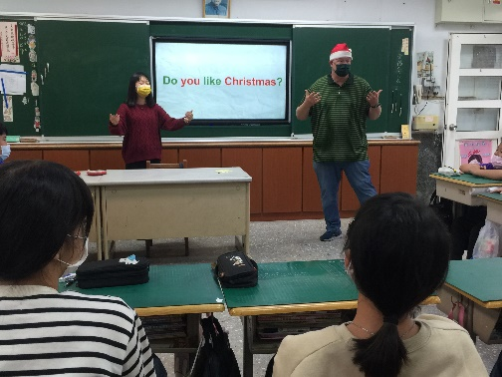 |  | 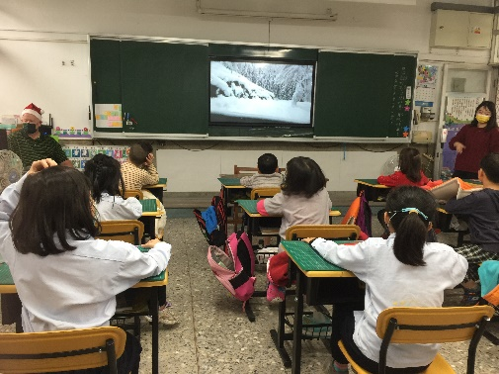
引起動機 |  | 中外師介紹聖誕節和冬至的相關習俗
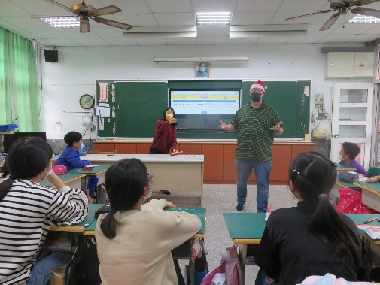 |  | 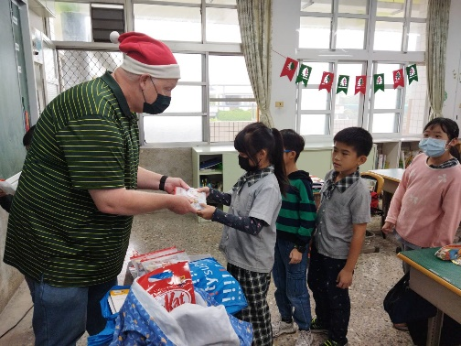
分組PK |  | 排隊向外師領禮物
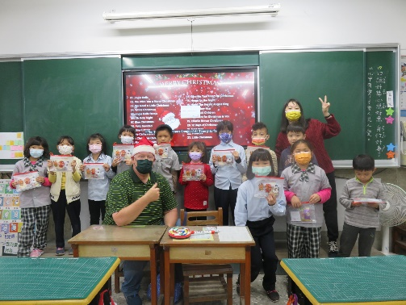 |  | 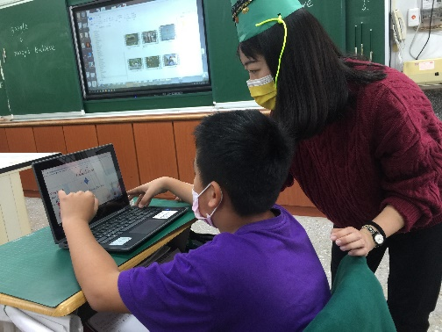
領完禮物開心合照 |  | 寫信給聖誕老公公
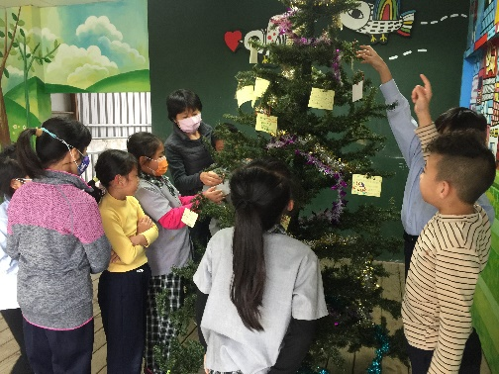 |  | 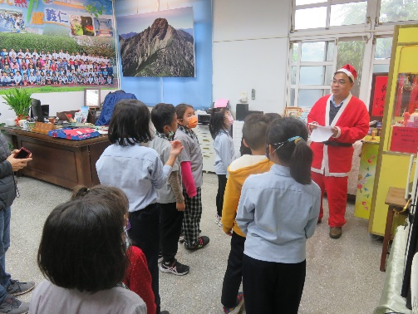
掛冬至祈福卡 |  | 到校長室英語闖關
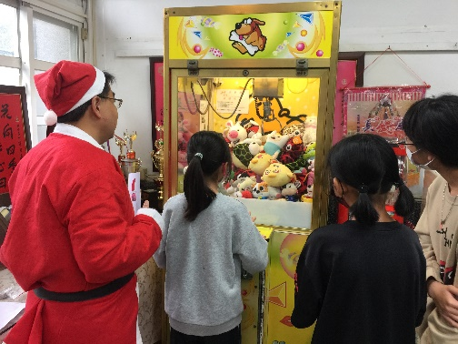 |  | 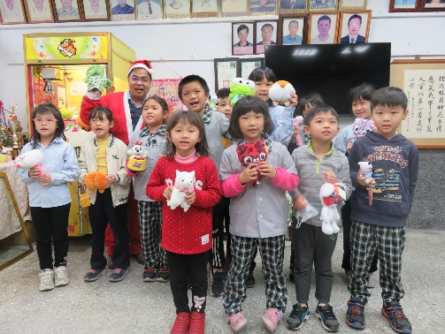
闖關通過獲得夾娃娃機會 |  | 每一位小朋友都夾到娃娃收穫滿滿
(表格不夠，請自行增列）

